- Projecten
- Nieuws & persberichten
- Careers
- Contact
- DE
- EN
- FR
- NL
- Aardgas en biomethaan
- Hydrogen
- CO₂
- Over ons
- Sustainability

Fluxys hydrogen benoemd als “waterstofvervoersnetbeheerder” in België
  - COMPANY
  - Fluxys Belgium
  - Fluxys hydrogen
  - MOLECULE
  - Hydrogen
26-04-2024
Persberichten – algemene info
Brussel - 26 april 2024 – In uitvoering van de federale waterstofwet van 11 juli 2023, heeft de federale Minister van Energie Tinne Van der Straeten, Fluxys hydrogen, een dochteronderneming van Fluxys Belgium, aangeduid als beheerder voor de ontwikkeling en het beheer van een waterstofvervoersnet in België.
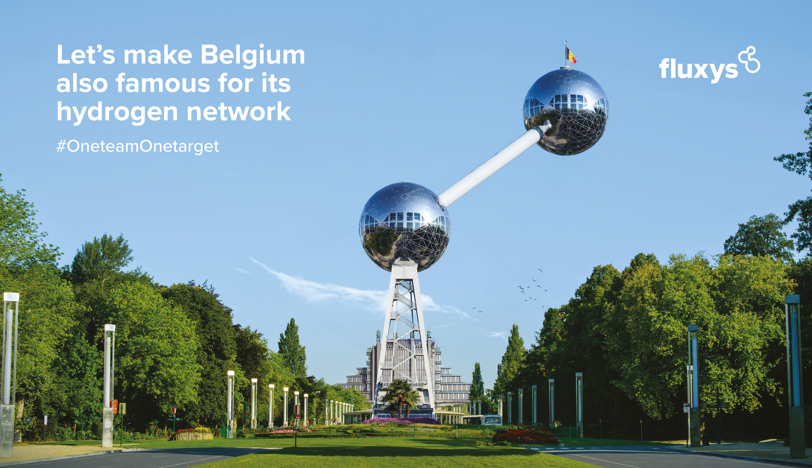

De benoeming tot “HNO” – Hydrogen Network Operator voor België - is een mijlpaal om de energietransitie te realiseren. Vanuit Fluxys' decennialange expertise in gastransport werd in 2023 het dochterbedrijf Fluxys hydrogen opgericht om de nodige infrastructuur te ontwikkelen voor het transport van waterstof, een essentiële molecule om de klimaatdoelstellingen te halen.
In lijn met de federale waterstofstrategie zal Fluxys hydrogen de ontwikkeling en exploitatie van een waterstof leidingnetwerk op zich nemen, dat deel uitmaakt van de “European Hydrogen Backbone”. Zo zal de noodzakelijke koolstofarme energie vervoerd kunnen worden zowel voor de Belgische markt als de buurlanden. Deze molecules zijn een noodzakelijk onderdeel van de energiemix, nodig om de maatschappij te de-carboniseren op een kost-efficiënte manier en rekening houdend met de bevoorradingszekerheid.
Om een antwoord te bieden aan de noodzaak om de energietransitie te versnellen heeft Fluxys hydrogen reeds intensief de markt bevraagd en voorbereidende studies opgestart. Het opbouwen van een waterstofnetwerk zal stapsgewijs gebeuren met nieuwbouwleidingen en herbestemming van bestaande leidingen waar mogelijk.
Fluxys hydrogen is volop bezig met de voorbereidingen om de eerste leidingen aan te leggen in de industriële clusters die de behoefte aan waterstof duidelijk overgebracht hebben, en dit ondersteund door het “Relance and Recovery Fund”.

Pascal De Buck, CEO en managing director van Fluxys: “Ik ben verheugd en fier dat de overheid ons de opdracht tot “HNO” - waterstofvervoersnetbeheerder - voor de komende 20 jaar toevertrouwt. Fluxys hydrogen wil in eerste instantie de samenleving maximaal ondersteunen om de decabonisatie te realiseren door koolstofarme molecules tot bij hen te brengen als onderdeel van de “European Hydrogen Backbone”. In de energiemix van de toekomst zijn koolstofarme molecules cruciaal voor de koolstofneutrale toekomst van België en Noordwest-Europa.”

Over Fluxys hydrogen
Fluxys hydrogen is de beheerder van het waterstofvervoersnet in België. We plannen, ontwikkelen en beheren het open toegang waterstofnet in België om de maatschappij en de industrie te ondersteunen in hun transitie naar een koolstofarme toekomst. Als 100% dochteronderneming van infrastructuurgroep Fluxys Belgium, onderdeel van de Fluxys Group, streven we ernaar om tegen 2030 een jaarlijkse waterstofvervoerscapaciteit van 30 TWh aan te bieden.
Meer info op www.fluxyshydrogen.com

Over Fluxys Belgium
Fluxys Belgium noteert op Euronext en behoort tot infrastructuurgroep Fluxys met hoofdkantoor in België. Met 900 medewerkers exploiteert het bedrijf 4.000 kilometer pijpleiding, een terminal voor vloeibaar aardgas met een jaarlijkse hervergassingscapaciteit van 174 TWh en een site voor ondergrondse gasopslag.
Als purpose-gedreven bedrijf draagt Fluxys Belgium samen met zijn stakeholders bij tot een betere wereld door een mooie energietoekomst te bouwen. Met de unieke voordelen van zijn infrastructuur en zijn commerciële en technische expertise engageert Fluxys zich ertoe om waterstof, biomethaan of andere koolstofneutrale energiedragers te vervoeren en ook CO₂, waarbij we de afvang en het hergebruik of de opslag ervan ondersteunen.
Meer info op www.fluxys.com
RSS
- Perscontact - Neem gerust contact op met ons
- Persdienst:
+32 471 95 00 24
press@fluxys.com
Thierry Vervenne
Tim De Vil
Volg ons via

- Aardgas en biomethaan
  - Activiteiten
  - Europa bevoorraden
  - Shipper Journey
  - Empowering you
- Hydrogen
  - Projecten
  - H₂ matchmaker
  - Sluit aan op H₂
- CO₂
  - Projecten
  - Mijn bedrijf decarboniseren
- Jobs
  - Kom erbij
  - Ontdek Fluxys
- Fluxys bedrijven
  - De Fluxys groep
  - Fluxys Belgium
  - Fluxys TENP
  - Fluxys Deutschland
  - Fluxys hydrogen
  - FluxSwiss
  - Dunkerque LNG
  - Interconnector
  - Fluxys Brasil
  - Fluxys Chile
Fluxys 2024
- Beheer cookie-instellingen
- Wettelijk Bericht
- Privacybeleid

